자동온도조종기 개발 보고서

1. RS485 Modbus 통신기능을 가진 자동온도조종기는 가격이 12.8$ 정도입니다.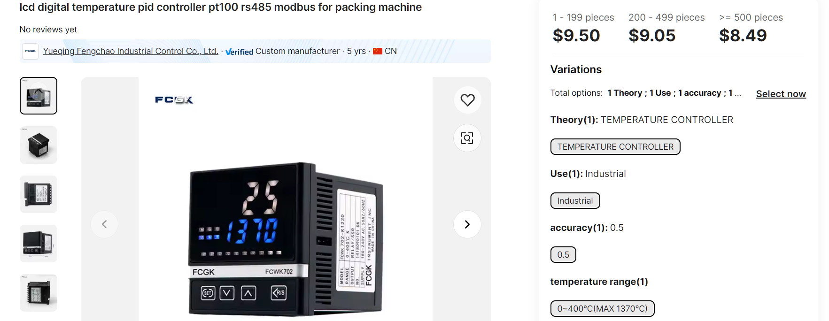

<https://www.alibaba.com/product-detail/lcd-digital-temperature-pid-controller-pt100_62549083225.html?spm=a2700.details.you_may_like.3.5c9f5fd87IDVns>

1. RS485 Modbus 통신기능이 없는 자동온도조종기는 가격이 8$ 정도입니다.

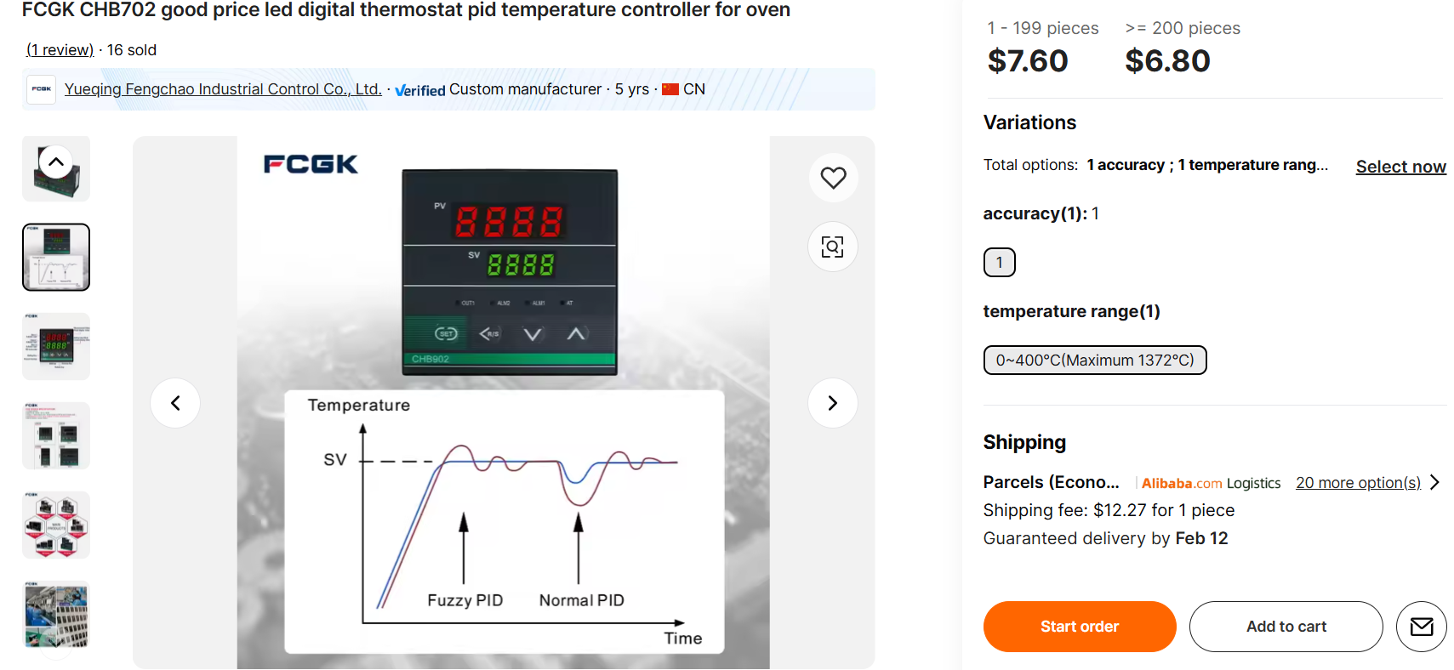

<https://www.alibaba.com/product-detail/FCGK-CHB702-good-price-led-digital_62554202550.html?spm=a2700.galleryofferlist.normal_offer.d_title.628d13a0vXxDLy>

1. 제품구성과 가격타산.
2. 제품은 3개의 PCB 기판과 220V-12V전원단, 그리고 외함으로 구성되여 있습니다.

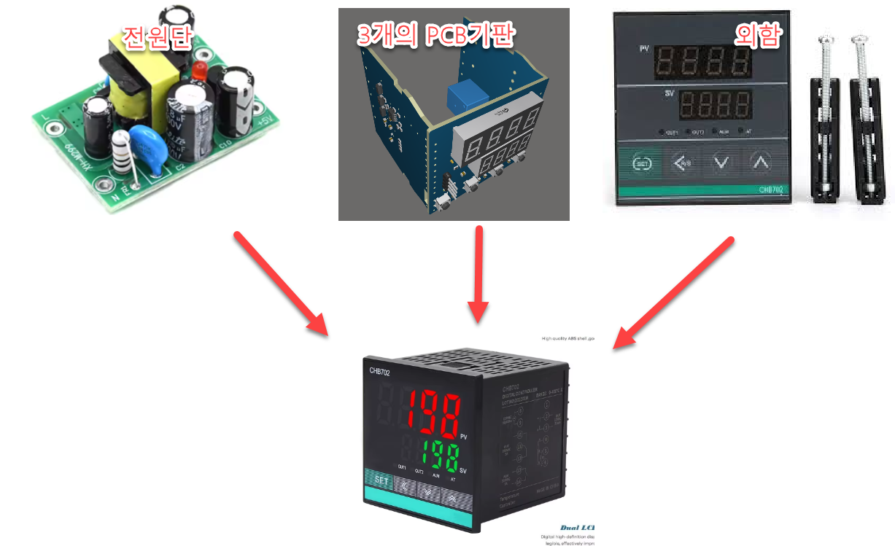

1. 가격타산

**50**대분의 제작원가를 실지 PCB제작회사의 가격제안을 받아 계산하여 보았습니다.

* PCB제작비: 대당 1.02$(3개PCB의 총가격)
* 요소자재비: 대당 9.6$
  + 220V-12V DC전원단 : $0.98(Alibaba가격)

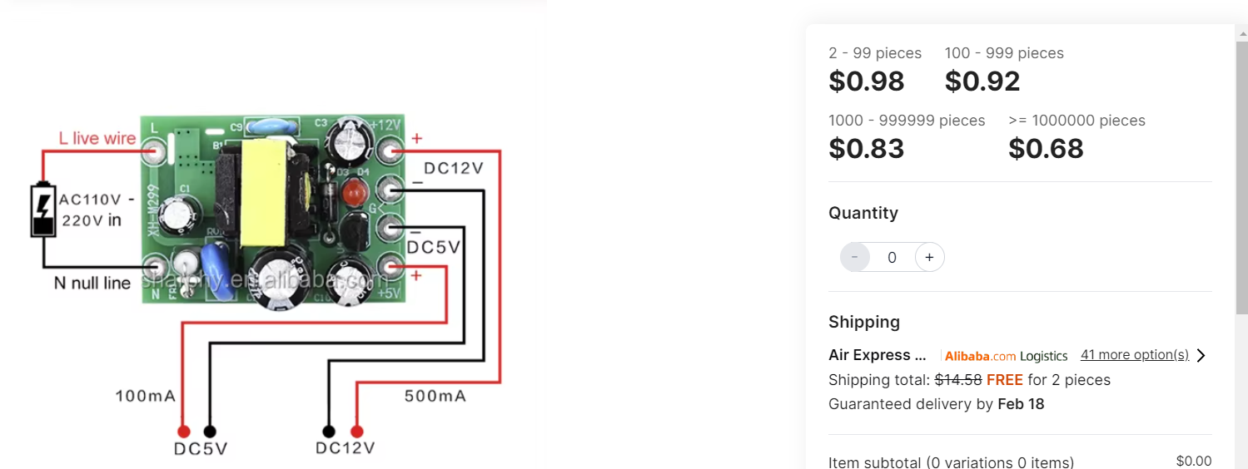

<https://www.alibaba.com/product-detail/Mini-AC-DC-Converter-AC-110V_1600088389790.html?spm=a2700.galleryofferlist.normal_offer.d_title.2b8413a0UyXiEZ>

* 외함가격 대당 $0.5

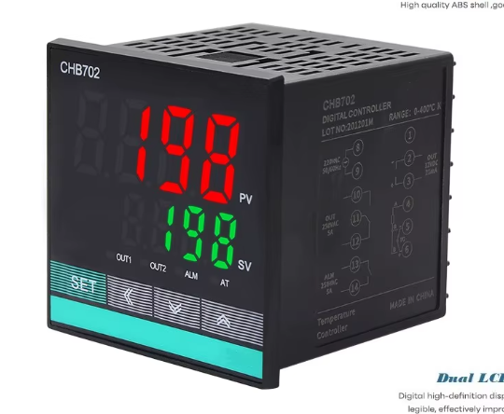

외함자호는 CHB702 이며 부대품으로 설치볼트와 단자볼트도 같이 제공한다고 합니다.

이와 같은 종류의 온도조종기를 판매하는 회사들이 많고 자호에 따라 규격화된 외함을 사용하고 있으므로 더 눅은 판매회사를 찾을수도 있다고 보아집니다.

<https://dadailijie.en.alibaba.com/>

우의 회사가 제안한 가격은 대당 0.5$ 입니다.

* 국내 및 중국제작가격 대비표

|  |  |  |  |  |  |
| --- | --- | --- | --- | --- | --- |
| 구분 | PCB제작비 | | 자재비 | 조립비 | |
| 국내 | 중국 | 외함가격포함 | 국내 | 중국 |
| PT100, PT1000 | 3.64 | 1.018 | 11.1 | <1 | 5$ |
| 열전대형(K,T..) | 3.64 | 1.018 | 11.6 | <1 | 5$ |

우의 표에서 보는바와 같이 **PCB**와 **자재**는 수입하고 **조립**은 국내에서 하는것이 실리적이라고 봅니다.

이때 원가는 PT100형: 13.2$

K형..: 13.7$

요소명세표와 설계화일은 첨부등록부에 첨부하였습니다.

1. 기술적특성(우점)
2. 전용온도수감부소자를 쓴것으로 하여 온도분해능을 높였으며 주위환경 온도와 선로길이에 따르는 오차도 자동적으로

보상하였습니다.

|  |  |  |
| --- | --- | --- |
|  | 새제품 | 중국산 |
| PT100, PT1000 정확도 | 0.05% | 0.5% |
| 열전대형 정확도 | 0.15% | 1% |

1. 여러가지 종류의 온도수감부들을 쓸수 있습니다. Pt100,Pt1000(저항형) 1형  
   K,J,N,R,S,T,E,B형(열전대식) 2 형 (프로그람설정에 따라 수감부선택가능)
2. RS485를 리용한 Modbus 통신지원
   * 여러가지 통신속도 지원: 9600 bps, 115200 bps
   * 각종 장치들과 통신가능: PLC, PC … 등
   * 보다 안정된 EMI/EMC 특성지원
3. 출구특성
   * 계전기 : 220VAC/15A
   * SSR조종출구: 12V/2A(max), 5V/2A(max)
4. 설계된 PCB기판들의 3D모형

